Памятка
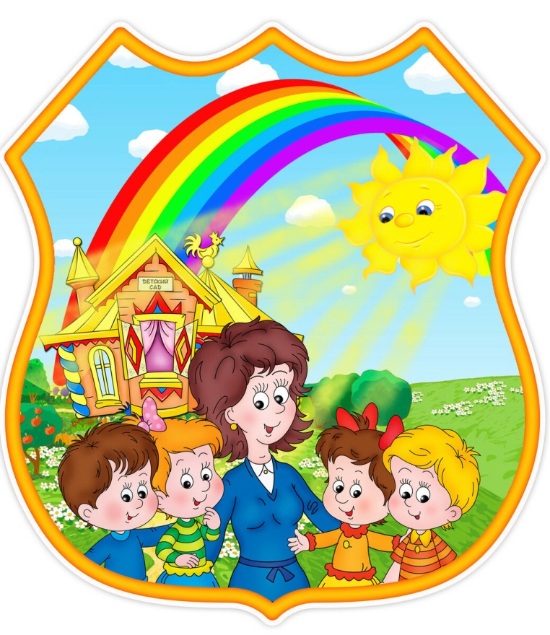
Тема недели:
«МОЙ ЛЮБИМЫЙ ДЕТСКИЙ САД»

Уважаемые родители!

С самых ранних лет у ребенка нужно воспитывать любовь к Родине, к тому месту, где он родился и живет.
И, в первую очередь, мы должны воспитать у него любовь к самому близкому – к родному дому и детскому саду.
Детский сад – это удивительная страна детства. Это теплый дом, где царит семейная обстановка, где дети играют, слушают сказки, участвуют в занятиях, труде, общении.
Рекомендуем Вам:
- Говорите с ребёнком про детский сад. Рассказывайте ребенку, для чего он ходит в детский сад, как там интересно, там есть другие дети, с которыми можно играть. Можно рассказывать о своём детстве (или старших детей) в саду и, конечно, только хорошее.

- Напоминайте ребенку правила поведения в детском саду.

- Называйте помещения детского сада (групповая комната, умывальная комната, спальная комната, раздевалка, кабинет дефектолога, психолога, врача, музыкальный зал), расскажите о назначении каждого помещения.

- Поиграйте с малышом дома в детский сад. В процессе игры создайте несколько ситуаций, которые могут возникнуть в группе. В игровой форме подскажите ребёнку разные варианты для решения этих ситуаций.

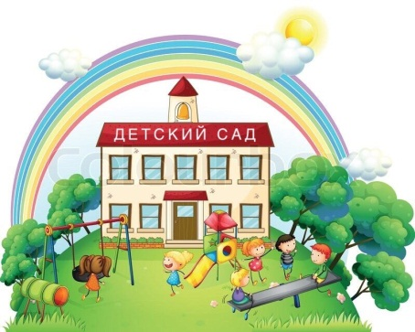
      - С гордостью рассказывайте родственникам и знакомым в присутствии ребёнка, какой он уже большой, он ходит в детский сад.

      - Обсудите с ребенком то, что он делает в детском саду; вспомните, как зовут его воспитателей, учителей-дефектологов, младшего воспитателя.

      - Пусть ребенок расскажет вам, как зовут детей его группы, с кем из них он больше всего любит играть, какие игрушки есть в группе

      - Повторите с ребенком название детского сада

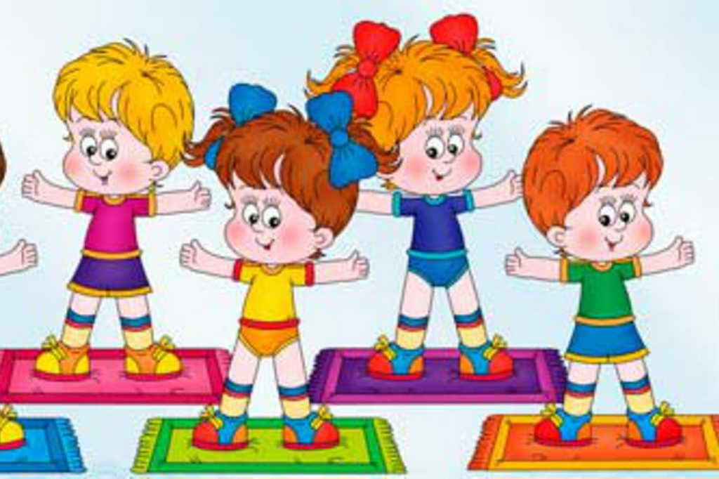
      - Поиграйте с малышом в игру «Что я делаю в саду» - вы называете часть суток, а ребенок вспоминает, что в это время он делает в детском саду

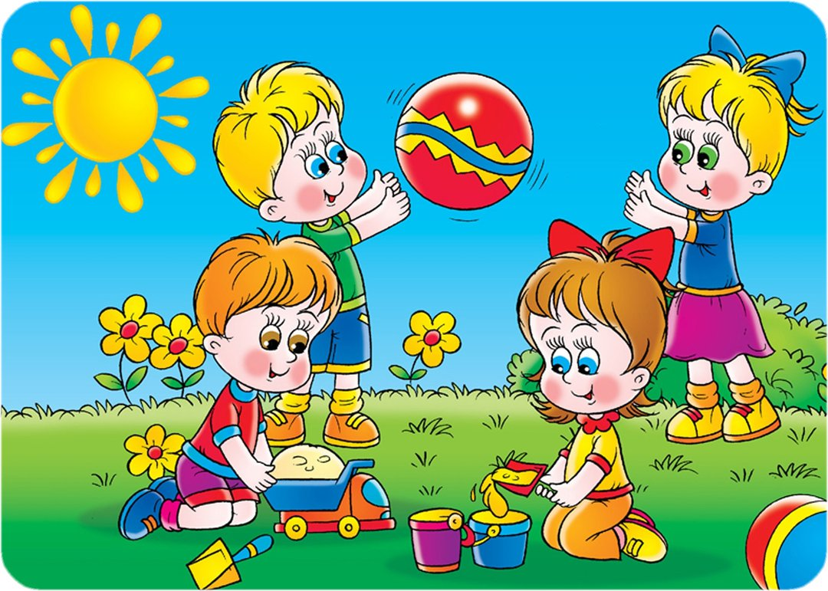

      - Сделайте совместно с малышом аппликацию «Подарок моему другу». Подготовьте для ребенка формы, а он пусть их наклеивает на фон.
Например: это может быть воздушный шарик. Вы вырезаете круг или овал, а ребенок приклеит его на фон, а в конце фломастером дорисует ниточку. Готовую аппликацию принесите в детский сад.

